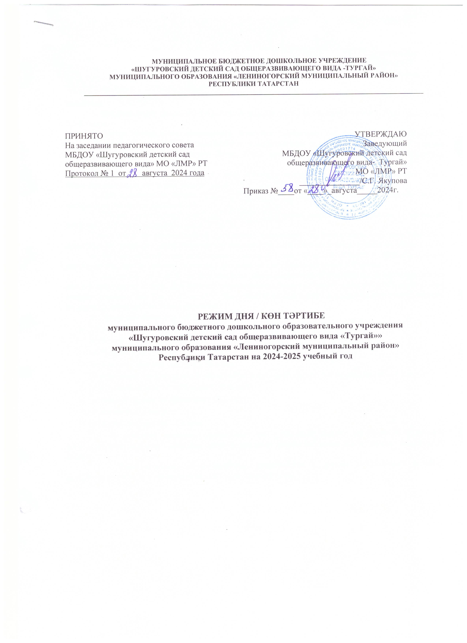

МУНИЦИПАЛЬНОЕ БЮДЖЕТНОЕ ДОШКОЛЬНОЕ УЧРЕЖДЕНИЕ
«ШУГУРОВСКИЙ ДЕТСКИЙ САД ОБЩЕРАЗВИВАЮЩЕГО ВИДА -ТУРГАЙ»
МУНИЦИПАЛЬНОГО ОБРАЗОВАНИЯ «ЛЕНИНОГОРСКИЙ МУНИЦИПАЛЬНЫЙ РАЙОН»
РЕСПУБЛИКИ ТАТАРСТАН
_______________________________________________________________________________________________________

ПРИНЯТО  На заседании педагогического совета  МБДОУ «Шугуровский детский сад общеразвивающего вида» МО «ЛМР» РТ  Протокол № 1 от августа 2024 года | УТВЕРЖДАЮ  Заведующий  МБДОУ «Шугуровский детский сад общеразвивающего вида- Тургай»  МО «ЛМР» РТ  _______________/С.Г. Якупова  Приказ №____от «____»_августа_____2024г.

РЕЖИМ ДНЯ / КӨН ТӘРТИБЕ
муниципального бюджетного дошкольного образовательного учреждения
«Шугуровский детский сад общеразвивающего вида «Тургай»»
муниципального образования «Лениногорский муниципальный район»
Республики Татарстан на 2024-2025 учебный год

Режим дня в группах рассчитан на 10,5-часовое пребывание детей в ДОУ и установлен с учетом требований ФГОС ДО, ФОП ДО, СанПиН 1.2.3685-21, СанПиН 2.3/2.4.3590-20 и СП 2.4.3648-20, условий реализации программы ДОУ, потребностей участников образовательных отношений, режима функционирования ДОУ.
Режим дня соответствует возрастным особенностям детей и способствует их гармоничному развитию.
1. Максимальная продолжительность непрерывного бодрствования детей 3-7 лет составляет 5,5-6 часов.
2. Продолжительность ежедневных прогулок составляет 3-4 часа. Продолжительность прогулки определяется ДОУ в зависимости от климатических условий. При температуре воздуха ниже минус 15°C и скорости ветре более 7 м/с продолжительность прогулки рекомендуется сокращать.
3. Прогулка организуется 2 раза в день: в первую половину дня и во вторую половину дня - после дневного сна или перед уходом детей домой.
4. При организации режима пребывания детей в ДОУ (группах) организуется прием пищи с интервалом 3-4 часа и дневной сон.
5. Общая продолжительность суточного сна для детей дошкольного возраста 12 часов, из которых 2-2,5 часа отводится на дневной сон.
Перед сном не рекомендуется проведение подвижных эмоциональных игр, закаливающих процедур. Во время сна детей присутствие воспитателя (или его помощника) в спальне обязательно.
6. На самостоятельную деятельность детей 3-7 лет (игры, подготовка к образовательной деятельности, личная гигиена) в режиме дня должно отводиться не менее 3-4 часов.
7. Для детей от 3 до 4 лет длительность организованной образовательной деятельности не должна превышать 15 мин. Допускается осуществлять образовательную деятельность в первую и во вторую половину дня (по 12-15 минут). Допускается осуществлять образовательную деятельность на игровой площадке во время прогулки.
8. Продолжительность ОД для детей:
- от 3 до 4-х лет - не более 15 минут,
- от 4-х до 5-ти лет - не более 20 минут,
- от 5 до 6-ти лет - не более 25 минут,
- от 6-ти до 7-ми лет - не более 30 минут.
9. Максимально допустимый объем образовательной нагрузки в первой половине дня:
- в младшей группе не превышает 30 минут,
- в средней группе не превышает 40 минут,
- в старшей - 75 минут,
- в подготовительной - 1,5 часа.
10. В середине времени, отведенного на образовательную деятельность, проводят физкультурные минутки. Перерывы между периодами образовательной деятельности - не менее 10 минут.
11. Дополнительная образовательная деятельность с детьми дошкольного возраста осуществляется во второй половине дня после дневного сна.

ПРИНЯТО  На заседании педагогического совета  МБДОУ «Шугуровский детский сад общеразвивающего вида» МО «ЛМР» РТ  Протокол № 1от августа 2024 года | УТВЕРЖДАЮ  Заведующий  МБДОУ «Шугуровский детский сад общеразвивающего вида- Тургай»  МО «ЛМР» РТ  _______________/С.Г. Якупова  Приказ №_ от «____»___августа_2024 г.

Режим дня
на летний оздоровительный период

Режимные моменты | II младшая группа | средняя группа | Старшая группа | Подготовительная группа
Прием, осмотр детей, игры, утренняя гимнастика на прогулке | 6.30 -8.15 | 6.30 -8.20 | 6.30 -8.30 | 6.30-8.35
Подготовка к завтраку  Завтрак | 8.15– 8.50 | 8.20 – 9.00 | 8.30 – 9.00 | 8.35-9.05
Тематические мероприятия. Развлечения. Игры и забавы. | 8.50 – 9.20 | 9.00 – 9.30 | 9.00 – 9.40 | 9.05-9.45
Второй завтрак | 9.20-9.30 | 9.30-9.40 | 9.40-9.50 | 9.45-9.55
Прогулка (совместная деятельность воспитателя и детей, игры, наблюдения, воздушные и солнечные процедуры) | 9.30 – 11.40 | 9.40 – 11.45 | 9.50– 12.00 | 9.55-12.10
Возвращение с прогулки, водные процедуры | 11.40 –11.50 | 11.45 – 12.00 | 11.50 – 12.15 | 12.00-12.25
Подготовка к обеду.  Обед | 11.50 – 12.20 | 12.00 – 12.30 | 12.15 – 12.45 | 12.25-12.55
Подготовка ко сну, дневной сон | 12.20 – 15.00 | 12.30 – 15.00 | 12.45 – 15.00 | 12.55 - 15.00
Постепенный подъем, воздушные и водные процедуры | 15.00 – 15.20 | 15.00 – 15.20 | 15.00 – 15.20 | 15.00 - 15.20
Полдник | 15.20 – 15.30 | 15.20 – 15.30 | 15.20 – 15.30 | 15.20 - 15.30
Игры, подготовка к прогулке. Прогулка, уход детей домой | 15.30-17.00 | 15.30-17.00 | 15.30-17.00 | 15.30-17.00

ПРИНЯТО  На заседании педагогического совета  МБДОУ «Шугуровский детский сад общеразвивающего вида» МО «ЛМР» РТ  Протокол № 1от августа 2024 года | УТВЕРЖДАЮ  Заведующий  МБДОУ «Шугуровский детский сад общеразвивающего вида- Тургай»  МО «ЛМР» РТ  _______________/С.Г. Якупова  Приказ №___ от «____»_августа 2024 г.

Режим дня
( на холодный период)

Режимные моменты | II младшая группа | средняя группа | старшая  группа | подготовительная  группа
Прием, осмотр, измерение температуры, утренняя гимнастика, игровая деятельность | 6.30 – 8.15 | 6.30 – 8.20 | 6.30 – 7.30 | 6.30 – 7.30
Утренняя прогулка, утренняя гимнастика на свежем воздухе | - | - | 7.30-8.10 | 7.30-8.15
Подготовка к завтраку, завтрак | 8.15 – 8.45 | 8.20 – 8.50 | 8.20 – 8.50 | 8.25 – 8.50
Самостоятельная игровая деятельность. Подготовка к ООД | 8.45 – 9.00 | 8.50- 9.00 | 8.50-9.00 | 8.50-9.00
Организованная образовательная деятельность(общая длительность, включая перерывы) | 9.00-9.40 | 9.00-9.50 | 9.00-10.30 | 9.00-10.50
Подготовка ко второму завтраку, второй завтрак | 9.40 – 9.50 | 9.50-10.00 | 10.30-10.40 | 10.50-11.00
Игры, подготовка к прогулке, прогулка, возвращение с прогулки | 9.50 – 11.50 | 10.00 –12.00 | 10.40 -12.20 | 11.00-12.30
Подготовка к обеду, обед | 11.50-12.20 | 12.00 –12.30 | 12.20-12.50 | 12.30 – 13.00
Подготовка к дневному сну, дневной сон | 12.20–15.00 | 12.30 –15.00 | 12.50 -15.00 | 13.00 – 15.00
Постепенный подъем, оздоровительная гимнастика, воздушные и водные процедуры | 15.00 -15.20 | 15.00 –15.20 | 15.00 -15.20 | 15.00 – 15.20
Подготовка к полднику. Полдник | 15.20–15.30 | 15.20 –15.30 | 15.20–15.30 | 15.20 – 15.30
Подготовка к образовательной деятельности, образовательная и совместная деятельность.(по расписанию) Дополнительные формы образования | 15.30–15.45 | 15.30– 15.50 | 15.30 -15.55 | 15.30 – 16.00
самостоятельная детская деятельность, индивидуальная работа с детьми  Подготовка к прогулке, прогулка, уход домой | 15.45-17.00 | 15.50-17.00 | 15.55-17.00 | 16.00-17.00

